Incendio forestal en Minca fue controlado en un 95%": Gestión del Riesgo
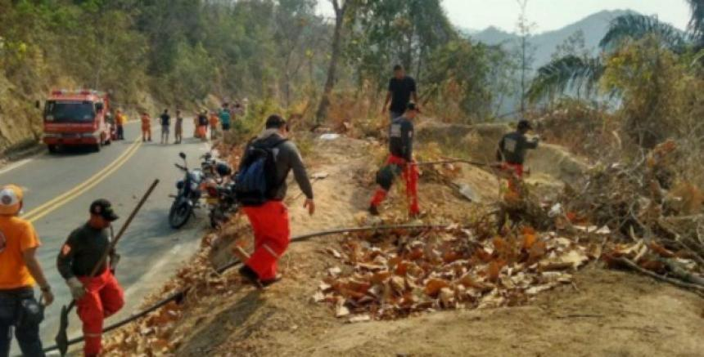
Archivo particular / @CORPAMAG

MAGDALENA | 26 de Marzo de 2016 - 19:56
Piden a la comunidad no realizar quemas agrícolas. Aproximadamente 20 hectáreas de bosque fueron arrasadas.
Con el liderazgo de los bomberos voluntarios, el incendio forestal que desde el Jueves Santo se inició en el sector Los Eucaliptos, vía al corregimiento de Minca, Sierra Nevada de Santa Marta, fue controlado hoy por la mañana. La comunidad, el Ejército, la Policía Nacional y la Defensa Civil, se sumaron a las tareas de extinción de las llamas.
El Consejo Departamental de Gestión del Riesgo, reportó que el control era del 95 por ciento y que solo se presentaban muy pequeños focos que se apagaban y prendían levemente debido a la brisa. "Ya no hay peligro", reportó el comandante operativo del cuerpo de bomberos de la ciudad, teniente Richard Chaín.

El número de hectáreas de bosque arrasado por las llamas fue de aproximadamente 30 hectáreas, determinándose, tras una indagación preliminar, que quemas agrícolas fueron la causa de la conflagración.
La emergencia que se registró por este incendio causó alteración en el cronograma de actividades de muchos turistas que tuvieron que regresarse a Santa Marta luego que la carretera hacia Minca fuese cerrada temporalmente.

El alcalde de Santa Marta, Rafael Alejandro Martínez, estuvo recorriendo el área afectada, constatando el control que hay sobre la emergencia. Destacó la labor de la comunidad de Tigrera y Minca, que voluntariamente colaboraron con los bomberos profesionales.

